Manual de Usuario
MedApp | Sistema web para la gestion integral de citas medicas
Guia practica para administradores, personal operativo, medicos y pacientes. Este manual explica como ingresar al sistema, navegar por sus modulos, ejecutar flujos frecuentes y resolver incidencias comunes durante el uso diario.
Version | Fecha
2026.05 | 18 de mayo de 2026
Proyecto academico-profesional | MedApp

Indice general
- 1. Objetivo y alcance del manual
- 2. Roles del sistema
- 3. Acceso, registro y recuperacion de contrasena
- 4. Navegacion general de la plataforma
- 5. Modulos principales
- 6. Flujos de trabajo recomendados
- 7. Buenas practicas de operacion
- 8. Problemas comunes y respuestas rapidas
- 9. Recomendaciones de seguridad
- 10. Cambios incluidos en la version 2026.05
Nota de uso: La apariencia exacta de algunas pantallas puede variar segun el rol asignado y la configuracion de la cuenta.
1. Objetivo y alcance
Este manual explica el uso funcional de MedApp, una plataforma web orientada a la gestion clinica, operativa y financiera de un entorno de atencion medica. El contenido acompana el trabajo diario de quienes registran pacientes, organizan citas, emiten recetas, administran cobros y supervisan informacion del sistema.
El documento cubre acceso, navegacion general, uso por roles, modulos principales, flujos recomendados, buenas practicas, problemas frecuentes y recomendaciones de seguridad.
Resumen rapido | Descripcion
Plataforma | Aplicacion web MedApp
Usuarios objetivo | Administradores, personal operativo, medicos y pacientes
Objetivo principal | Gestionar citas, expedientes, recetas, pagos, reportes y configuracion
Enfoque del manual | Uso diario, operacion segura y resolucion de dudas frecuentes
Actualizacion incluida | Registro publico solo para pacientes, medicos por invitacion, registro de pacientes desde perfil medico y comprobantes de pago por correo
2. Roles del sistema
Los modulos visibles y las acciones disponibles cambian segun el rol del usuario.
Rol | Uso principal | Acceso esperado
Administrador | Supervision total del sistema | Dashboard, agenda, medicos, pacientes, pagos, reportes, auditoria, configuracion global e invitacion de medicos.
Personal operativo | Gestion diaria de la clinica | Agenda, pacientes, pagos, reportes, notificaciones y apoyo administrativo.
Medico | Atencion clinica y seguimiento | Agenda propia, pacientes relacionados, registro de pacientes desde su perfil, recetas, horarios y notificaciones.
Paciente | Consulta y seguimiento personal | Citas, pagos, recetas, datos basicos de su cuenta y comprobantes recibidos por correo.
3. Acceso, registro y recuperacion de contrasena
3.1 Iniciar sesion
- Abra la pantalla de acceso de MedApp.
- Ingrese su correo electronico.
- Escriba su contrasena.
- Pulse Iniciar sesion.
Sugerencia: si utiliza un equipo compartido, cierre sesion al terminar la jornada.
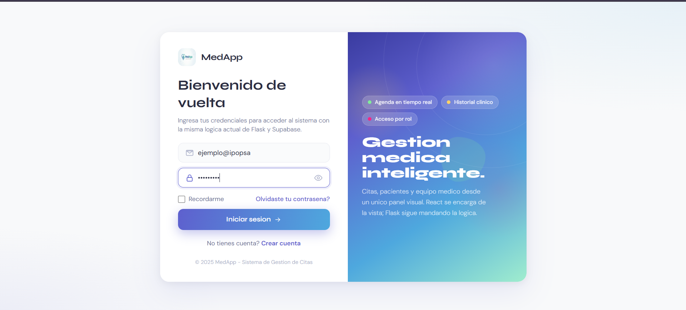
3.2 Registrarse como paciente
- Abra Crear cuenta.
- Complete nombre, apellido, correo, telefono y contrasena.
- Acepte terminos de uso si el formulario lo solicita.
- Guarde el formulario para crear su cuenta de paciente.
Importante: el registro publico ya no permite seleccionar rol de medico o administrador. Solo los pacientes pueden crear cuenta desde el formulario publico.
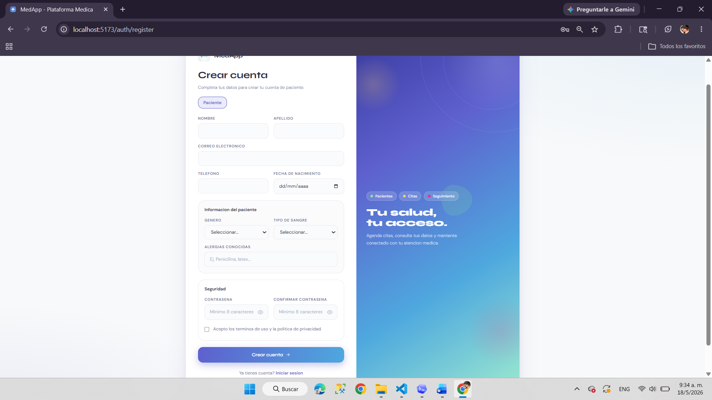
3.3 Activar cuenta de medico por invitacion
- El administrador registra o invita al medico desde el modulo Medicos.
- El medico recibe un correo con enlace de activacion.
- El medico abre el enlace, verifica la invitacion y crea su contrasena.
- Al finalizar, la cuenta queda activa y puede iniciar sesion.
- 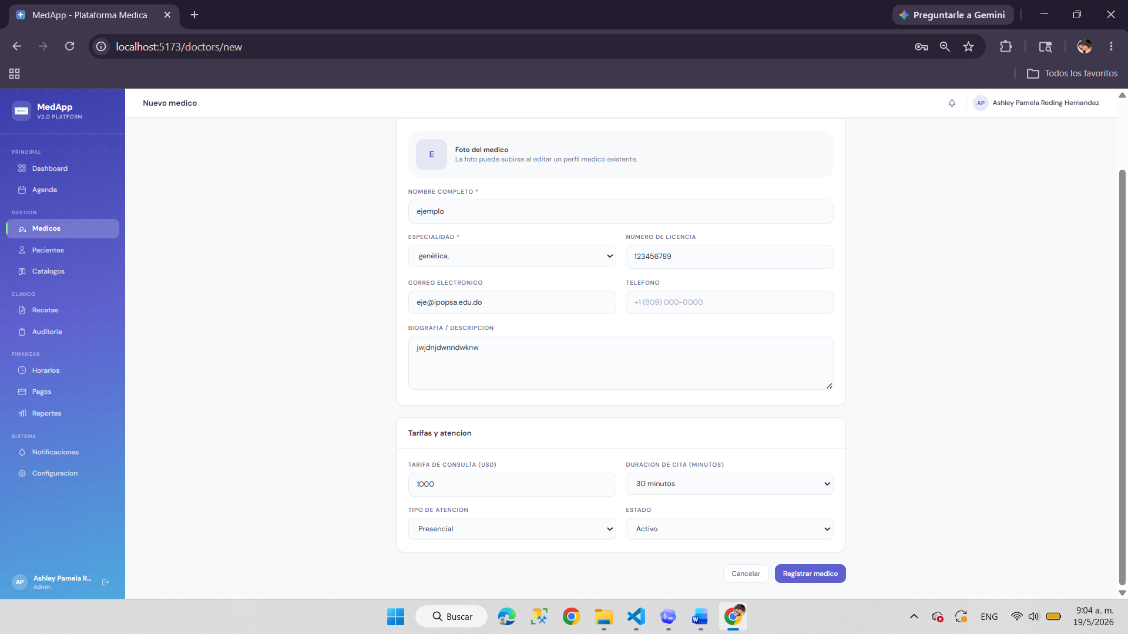
- 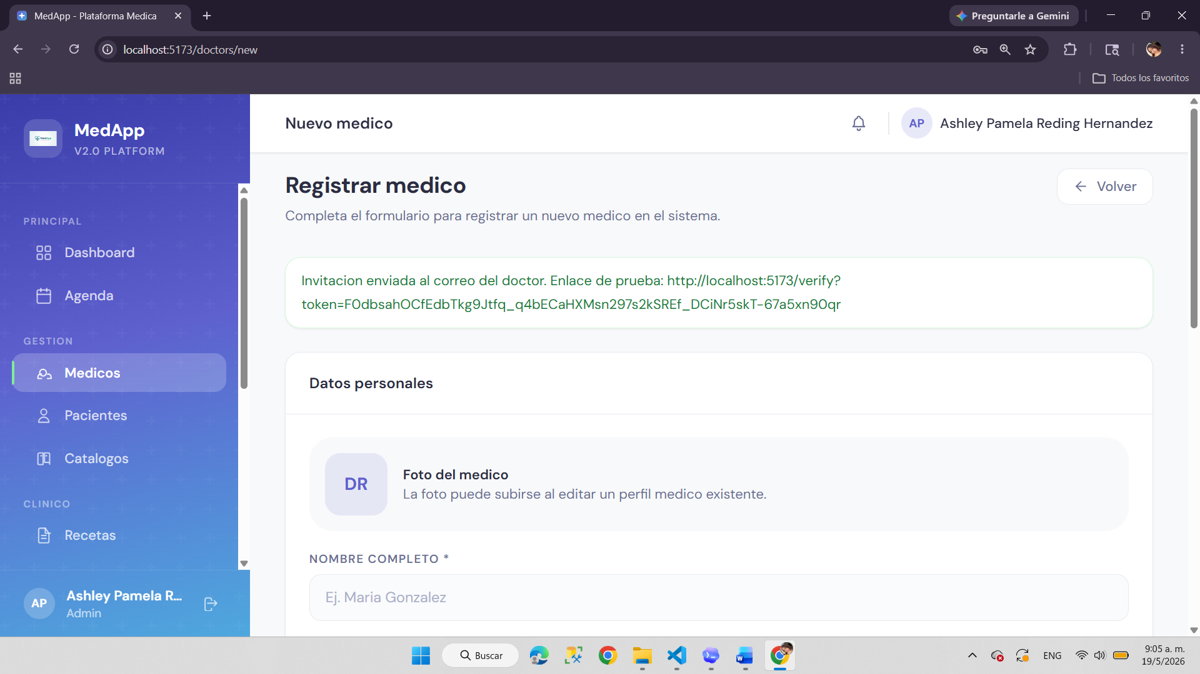

3.4 Recuperar contrasena
- Abra Olvide mi contrasena.
- Ingrese su correo electronico.
- Espere el codigo de verificacion enviado por correo.
- Introduzca el codigo recibido.
- Defina una contrasena nueva y confirme el cambio.
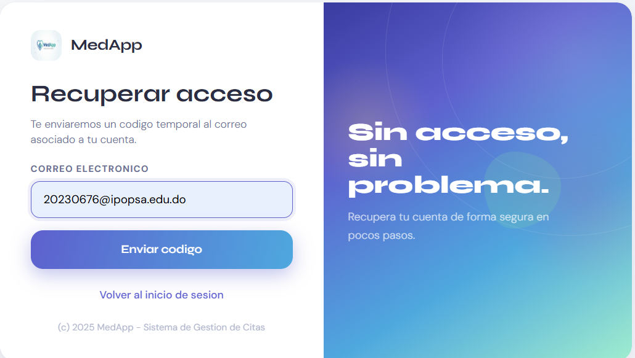
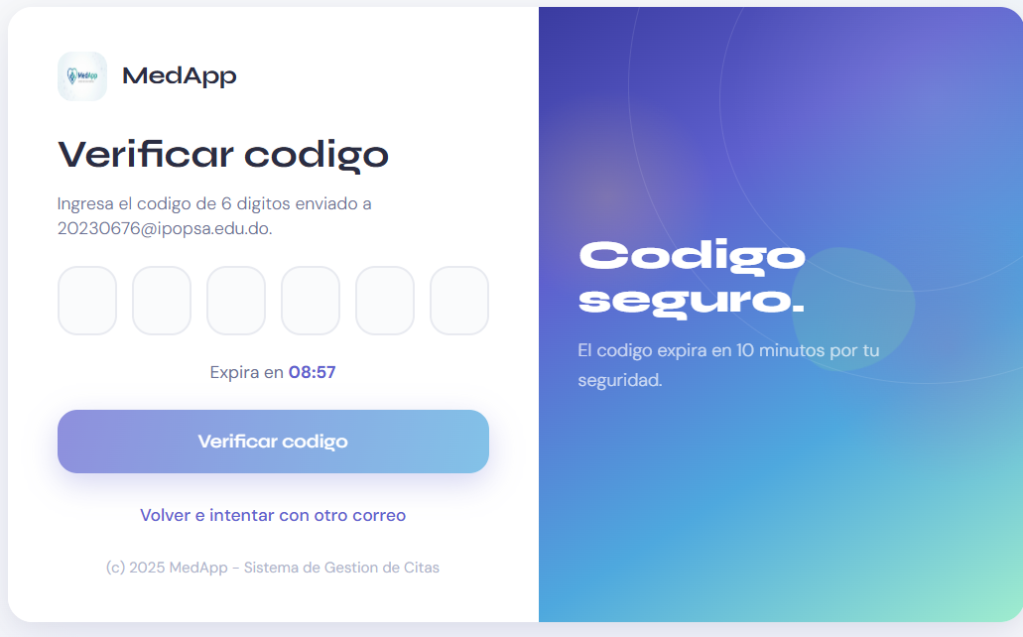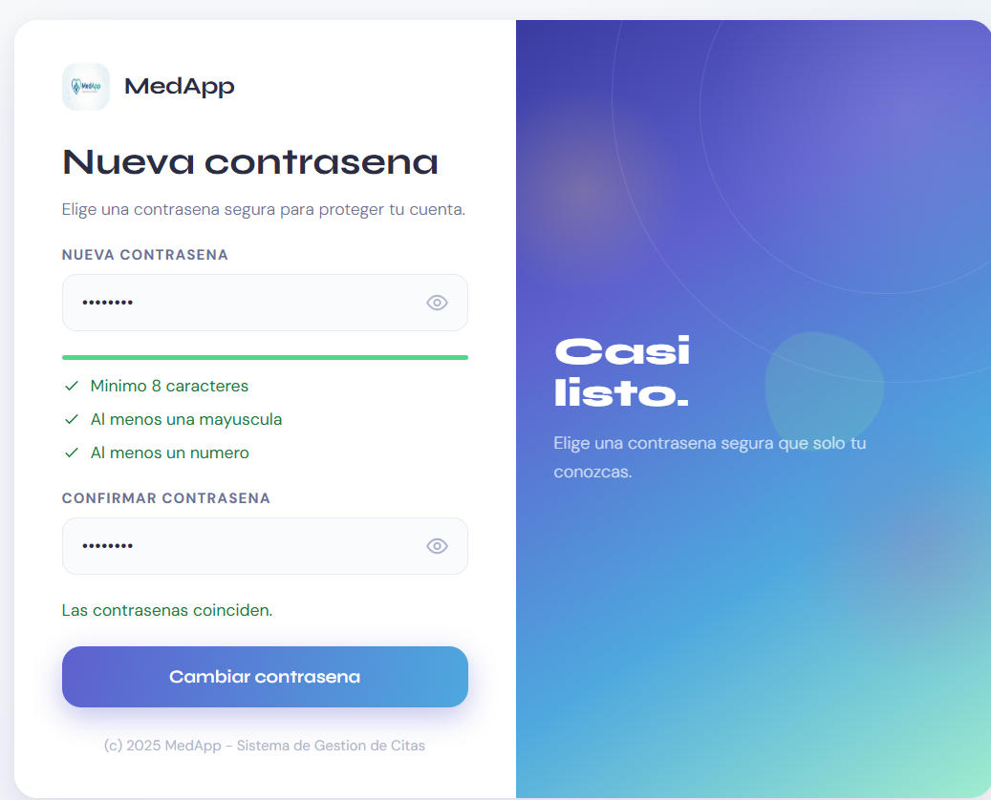
3.5 Cerrar sesion
Use Cerrar sesion desde la interfaz de usuario o configuracion. Se recomienda hacerlo siempre al usar un equipo compartido.
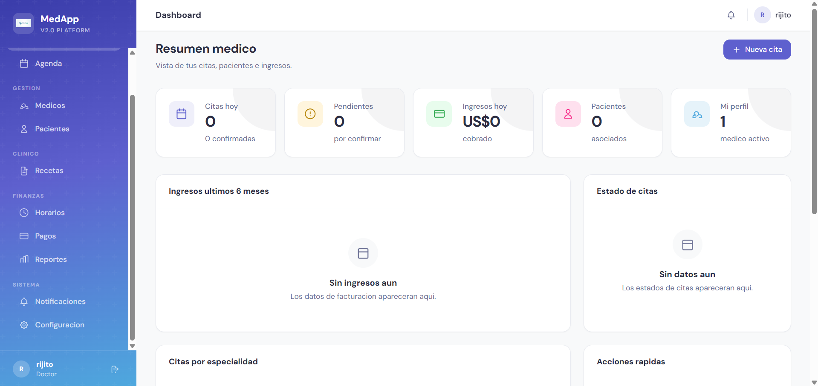
4. Navegacion general
La interfaz esta organizada para tareas rapidas y repetitivas. Encontrara un menu lateral o principal con los modulos disponibles, un area central de trabajo, formularios, tablas de consulta y vistas de detalle.
- El menu cambia segun el rol del usuario.
- Las tablas permiten localizar registros y revisar informacion resumida.
- Las paginas de detalle concentran acciones especificas.
- Los formularios crean, editan o completan datos clinicos y administrativos.

Modulo para administradores
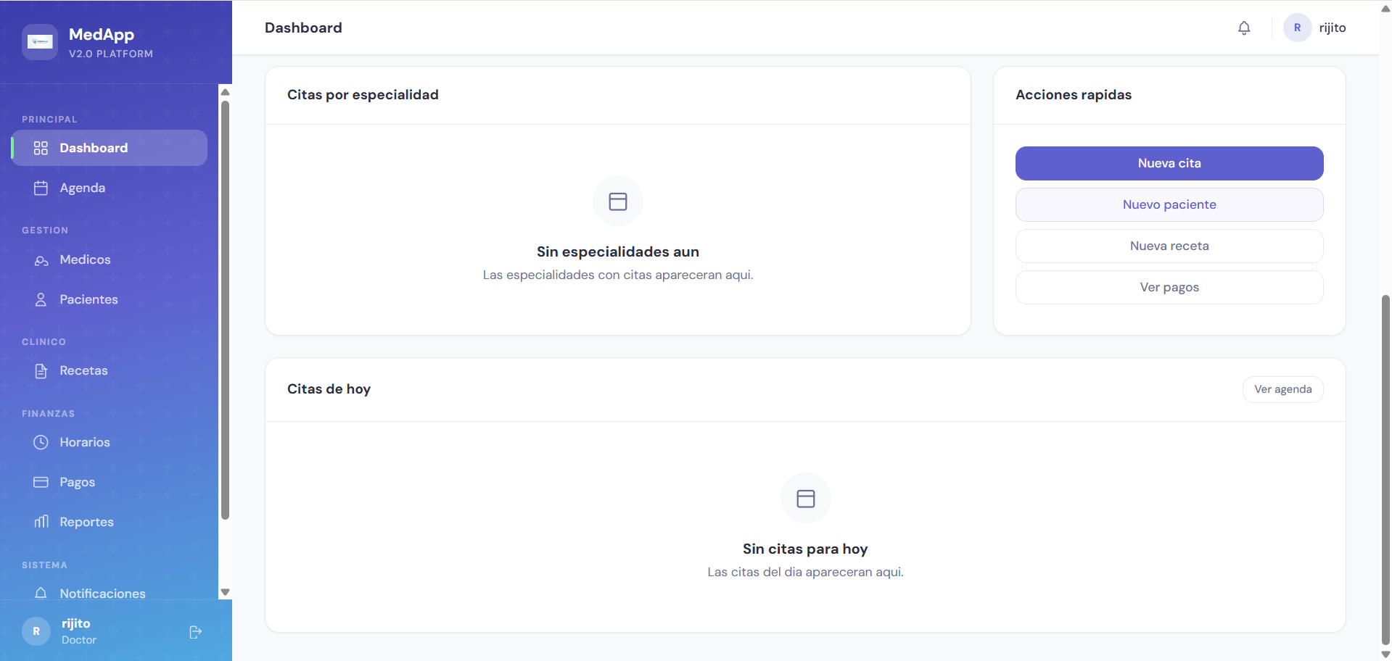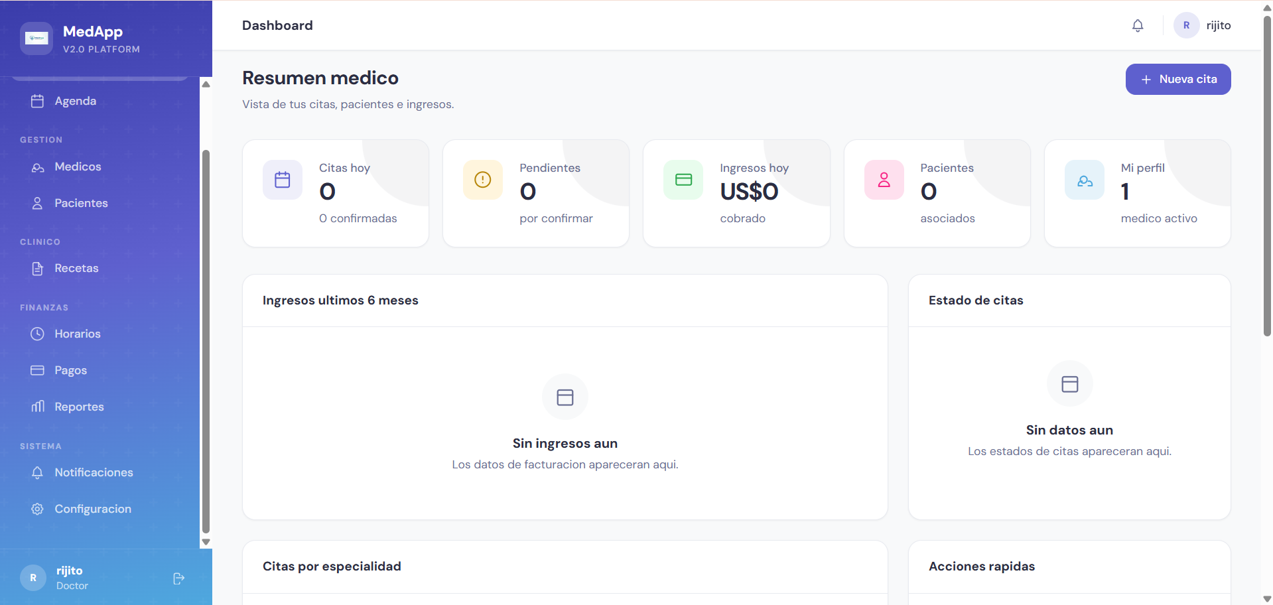

Modulo para administradores
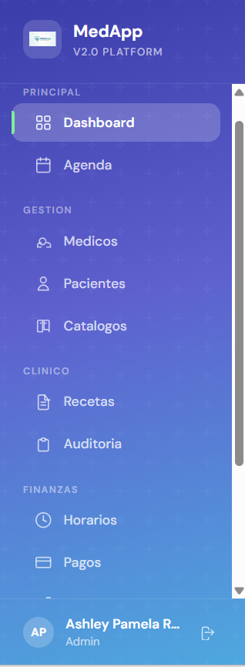
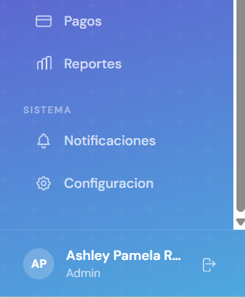

Modulo de Paciente
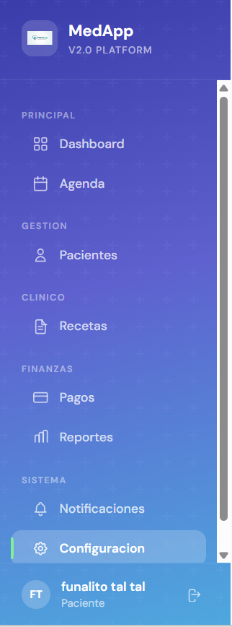

Modulo secretacia
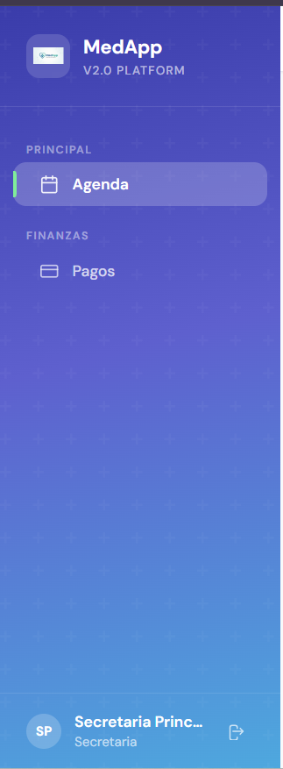
5. Modulos principales
5.1 Dashboard
- Resume la actividad del sistema al ingresar.
- Muestra indicadores de citas, ingresos, estados y movimiento general.
- Incluye accesos rapidos a agenda, pacientes, recetas, pagos y reportes segun el rol.

- 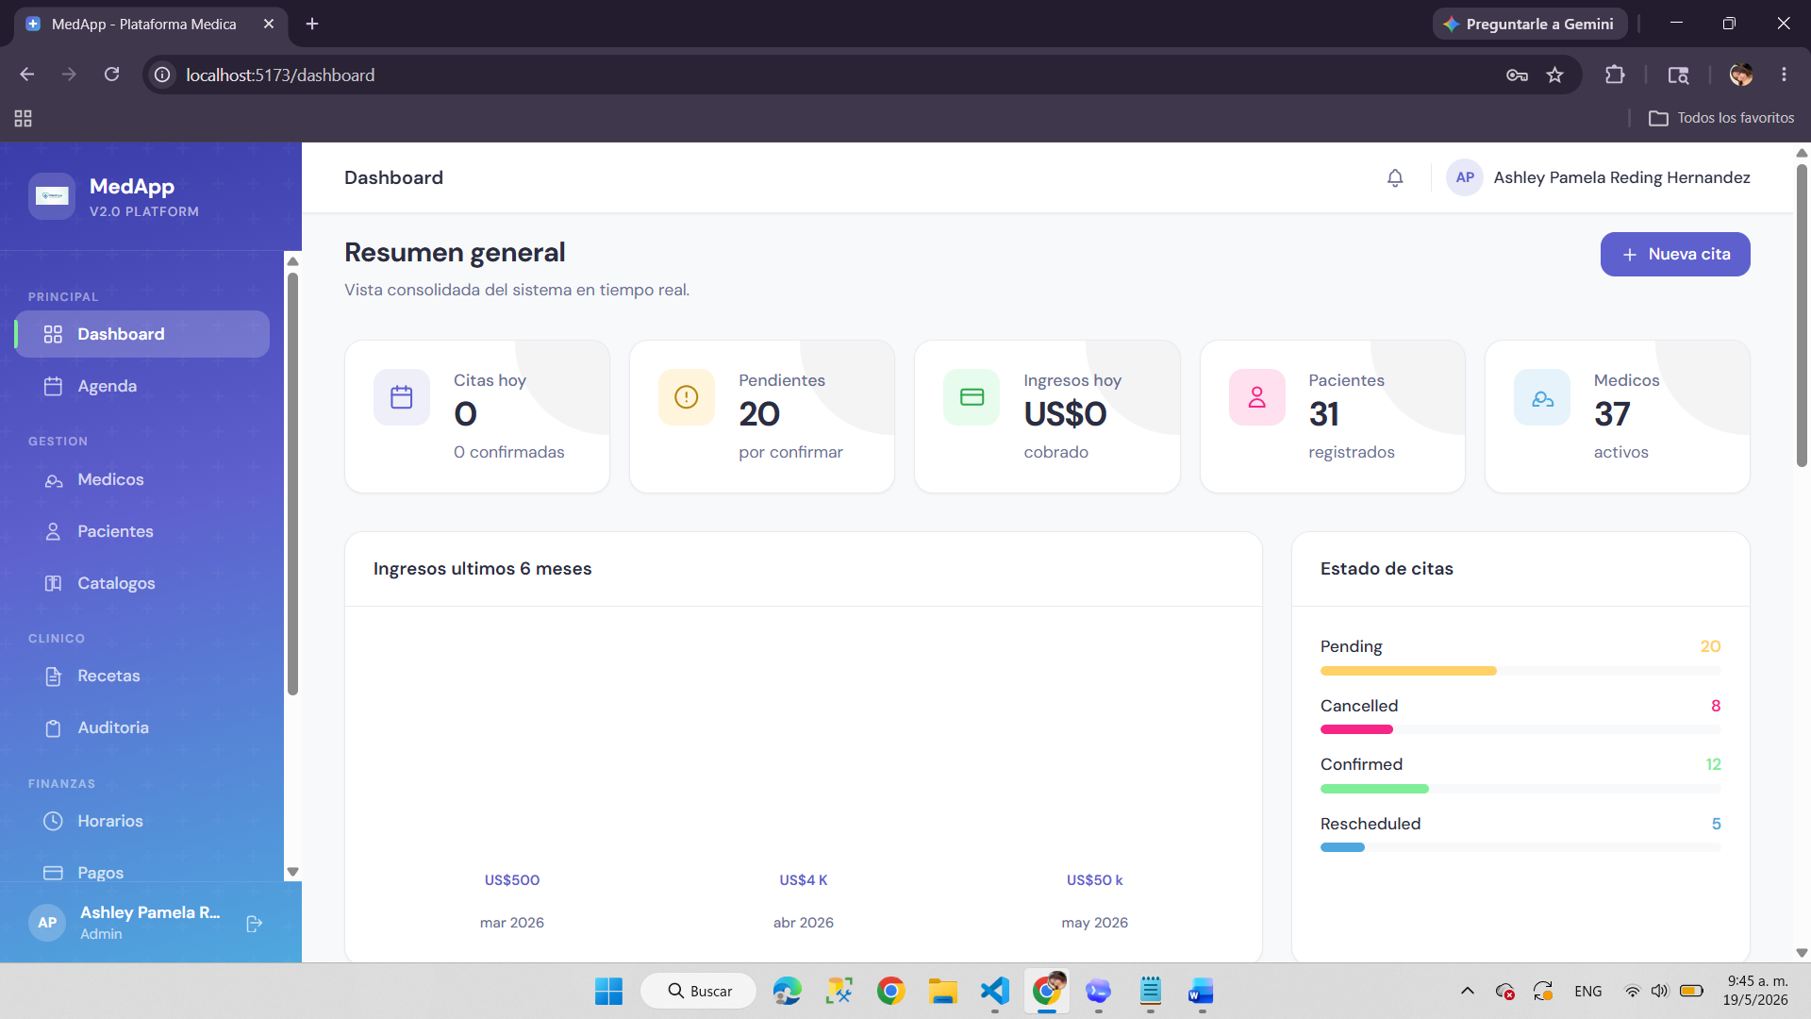
5.2 Agenda
- Centro operativo para programar, confirmar, reprogramar o cancelar citas.
- Valida disponibilidad del medico, recesos, bloqueos y solapamientos.
- Estados principales: pending, confirmed, completed, no_show, cancelled y rescheduled.
- Para crear una cita: abrir Agenda, elegir medico y paciente, definir fecha y hora, agregar motivo o notas y guardar.
- 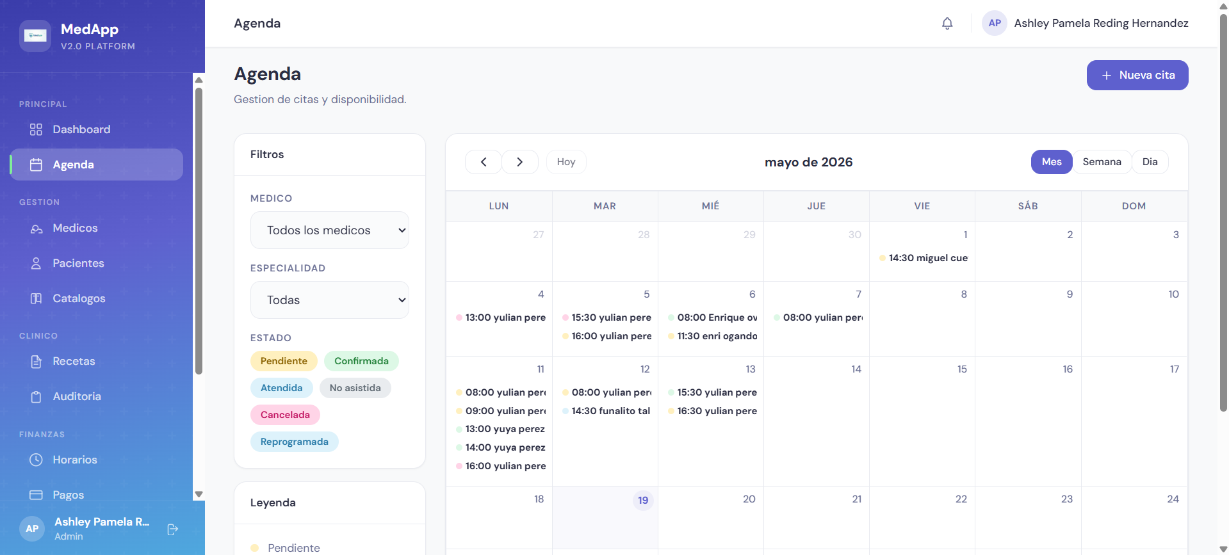

5.3 Medicos
- Administra el catalogo de medicos y sus datos profesionales.
- El registro de medicos ya no se realiza desde el formulario publico.
- Un administrador debe invitar al medico por correo; el medico activa su cuenta mediante un enlace seguro y crea su contrasena.
- El perfil medico incluye nombre, especialidad, licencia, correo, telefono, tarifa, duracion del turno, modalidad de atencion, avatar y datos de consultorio.
- Cuando el medico esta en su propio perfil puede usar la accion Registrar paciente.
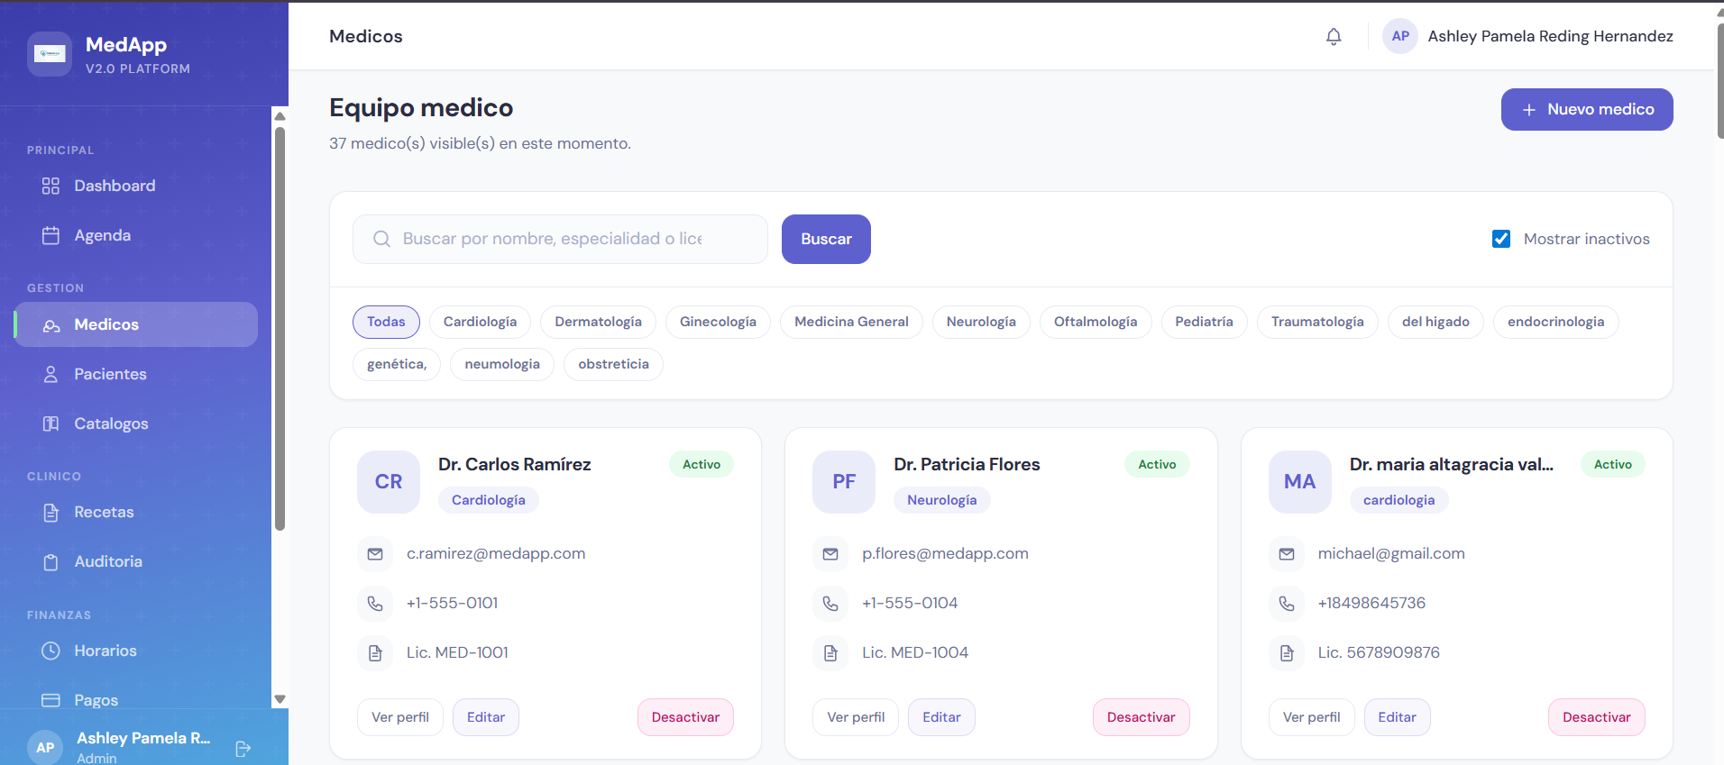
5.4 Pacientes
- Concentra la informacion administrativa y clinica basica del expediente.
- Incluye datos personales, contacto, fecha de nacimiento, genero, tipo de sangre, alergias, seguro, direccion, historial clinico, signos vitales, notas y documentos.
- Administradores y personal operativo pueden gestionar pacientes desde el modulo Pacientes.
- El medico puede registrar un paciente desde su perfil; el sistema lo asocia a su seguimiento clinico para que luego aparezca entre sus pacientes relacionados.
- El paciente puede registrarse desde el formulario publico y consultar su informacion permitida.
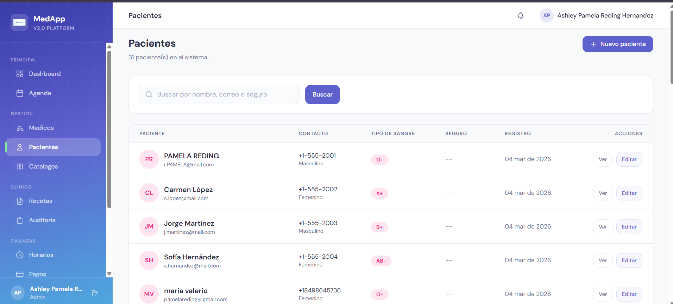

5.5 Recetas
- Permite generar prescripciones medicas estructuradas.
- Cada receta puede incluir medicamentos, dosis, frecuencia, duracion e instrucciones de uso.
- Flujo recomendado: abrir Recetas, seleccionar Crear receta, elegir paciente, agregar medicamentos y guardar.
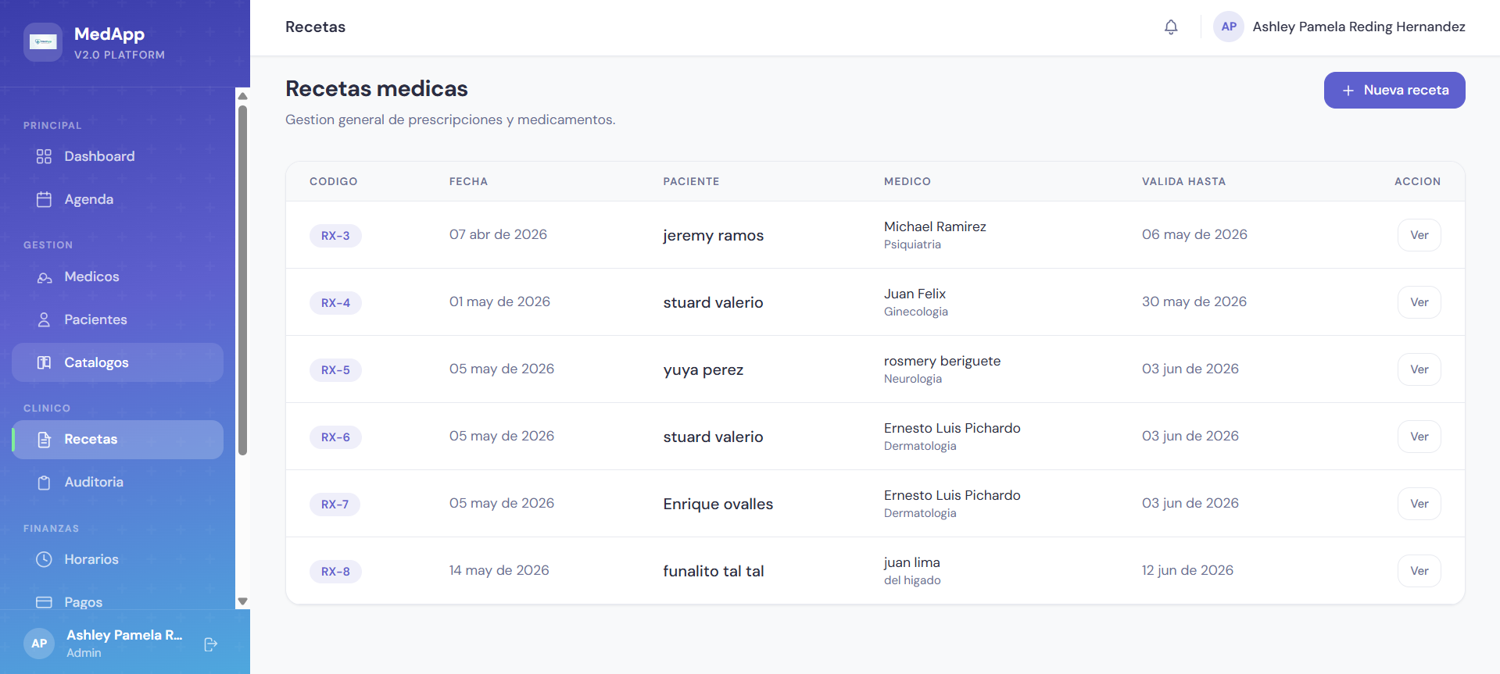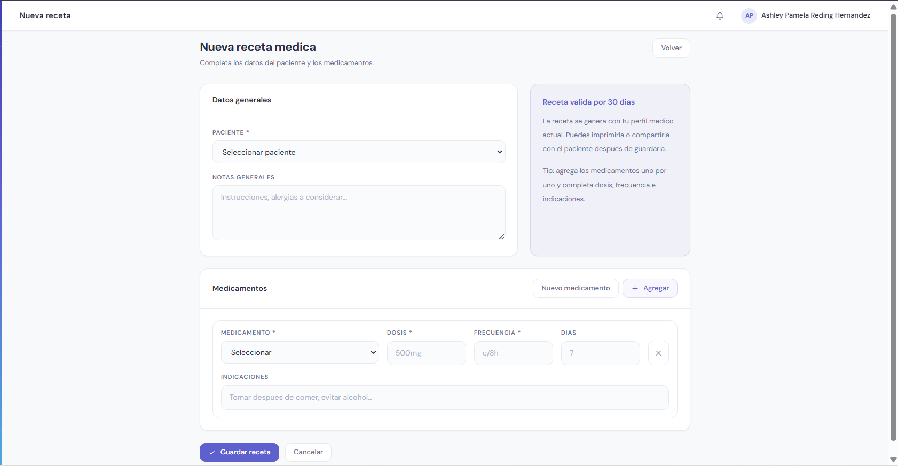
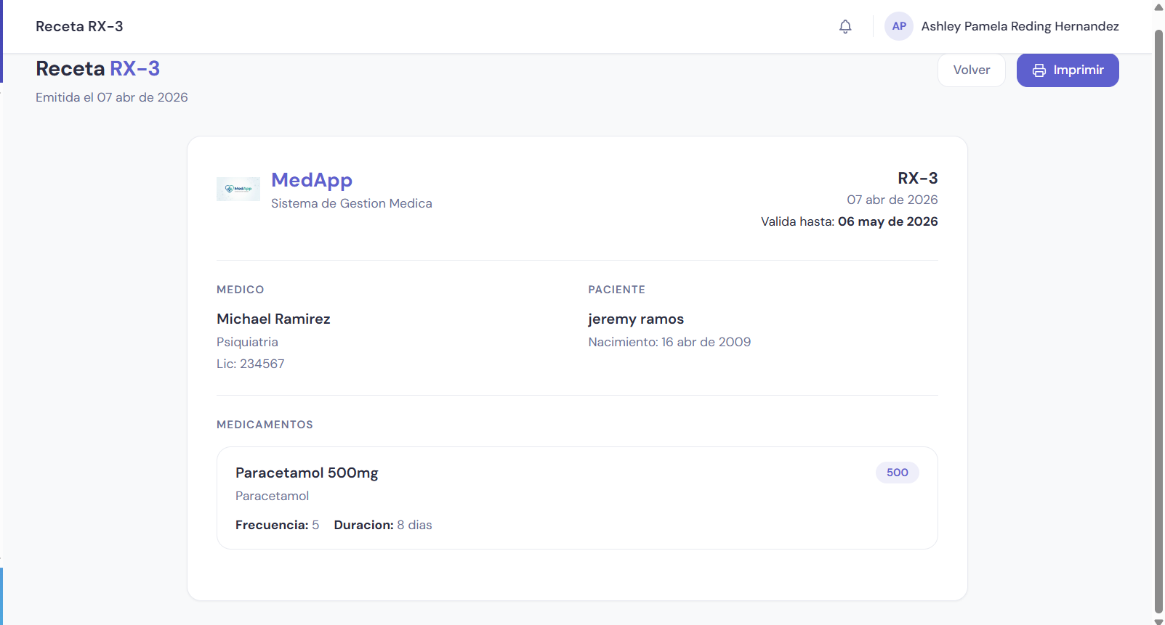

5.6 Pagos
- Registra cobros, estados de cuenta, reembolsos y recibos.
- Contempla cobro manual y pago en linea cuando Stripe esta configurado.
- Estados principales: pending para cobro pendiente, paid para pago completado y refunded para pago devuelto.
- Al registrar o confirmar un pago como pagado, el sistema envia automaticamente el comprobante al correo del paciente, siempre que el paciente tenga correo registrado.
- El recibo tambien puede visualizarse e imprimirse desde la pantalla de comprobante.

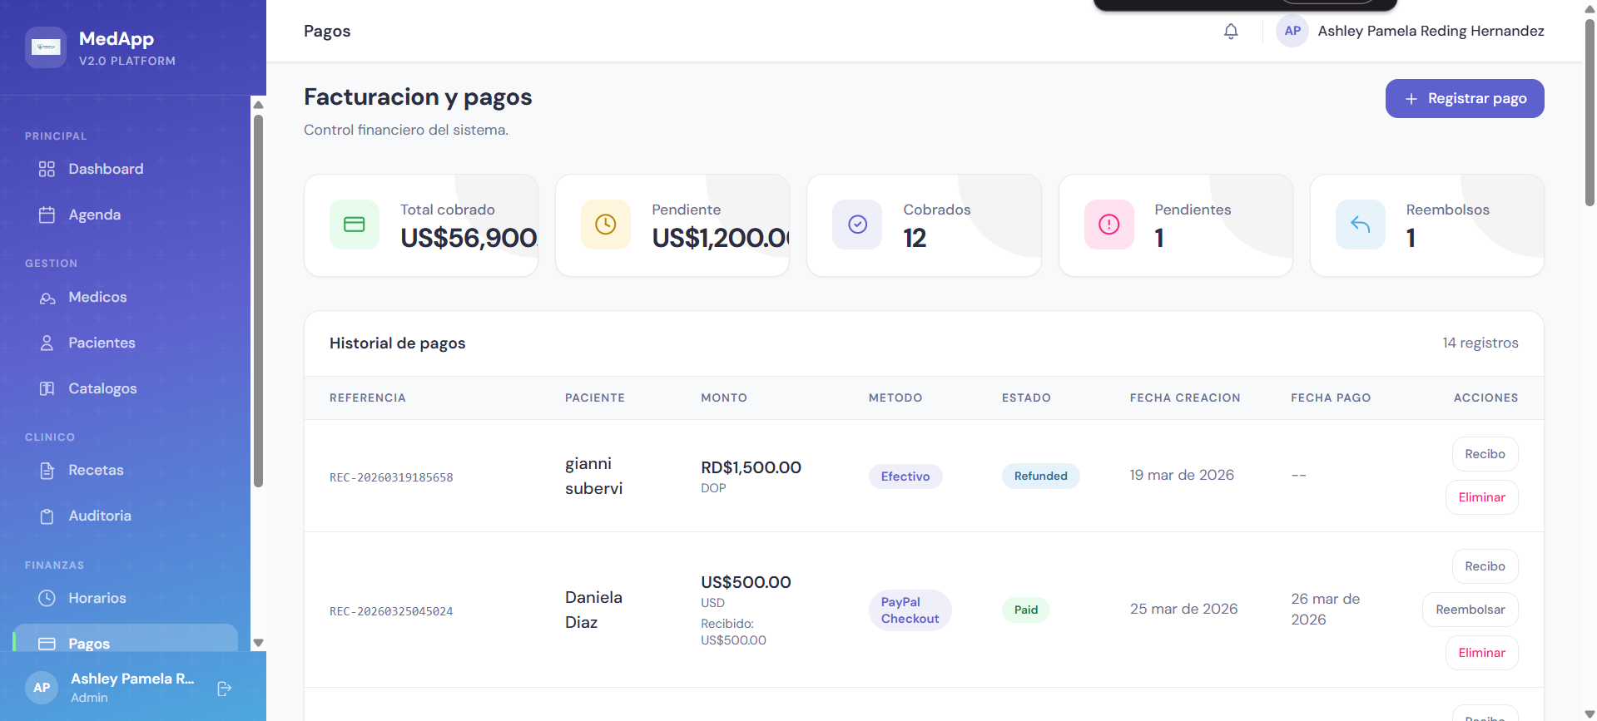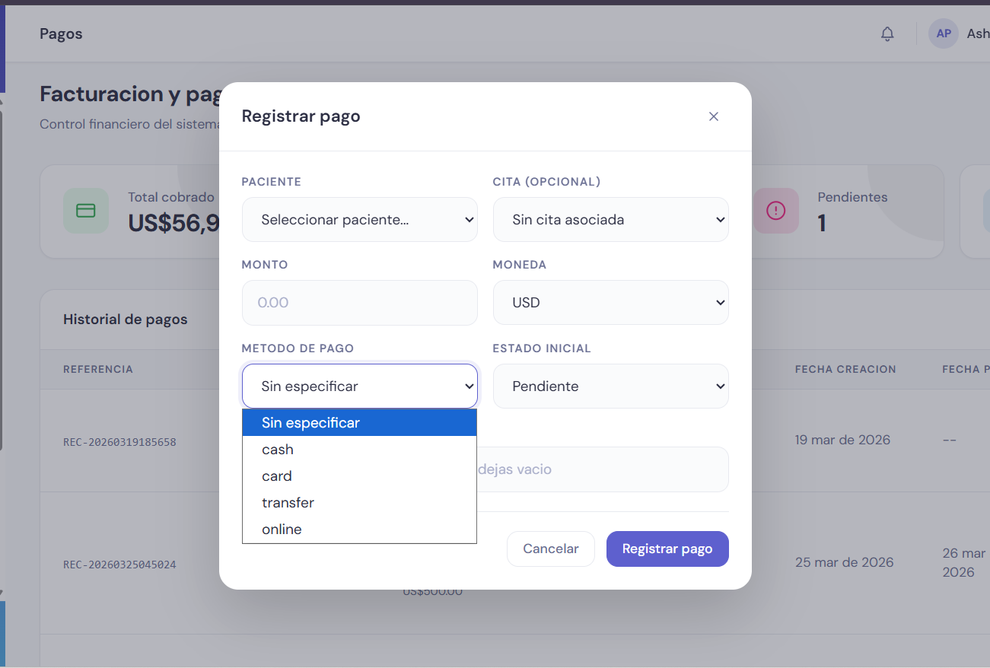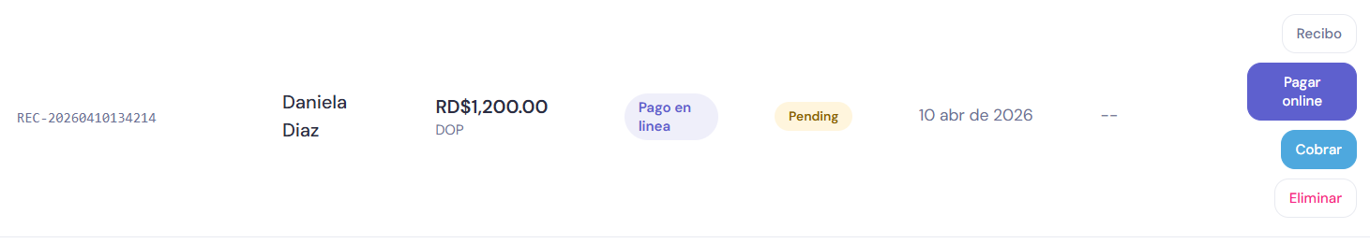
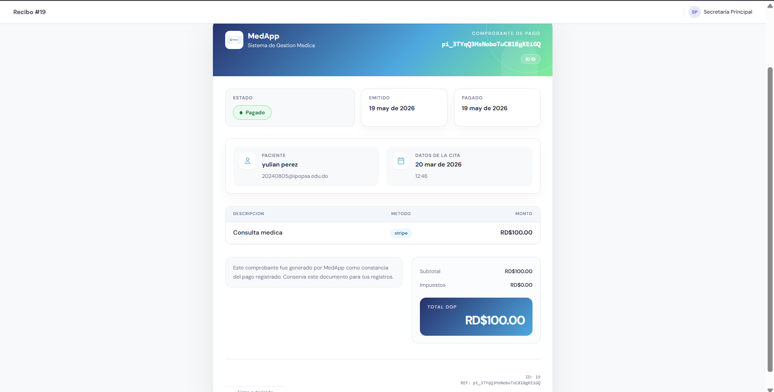

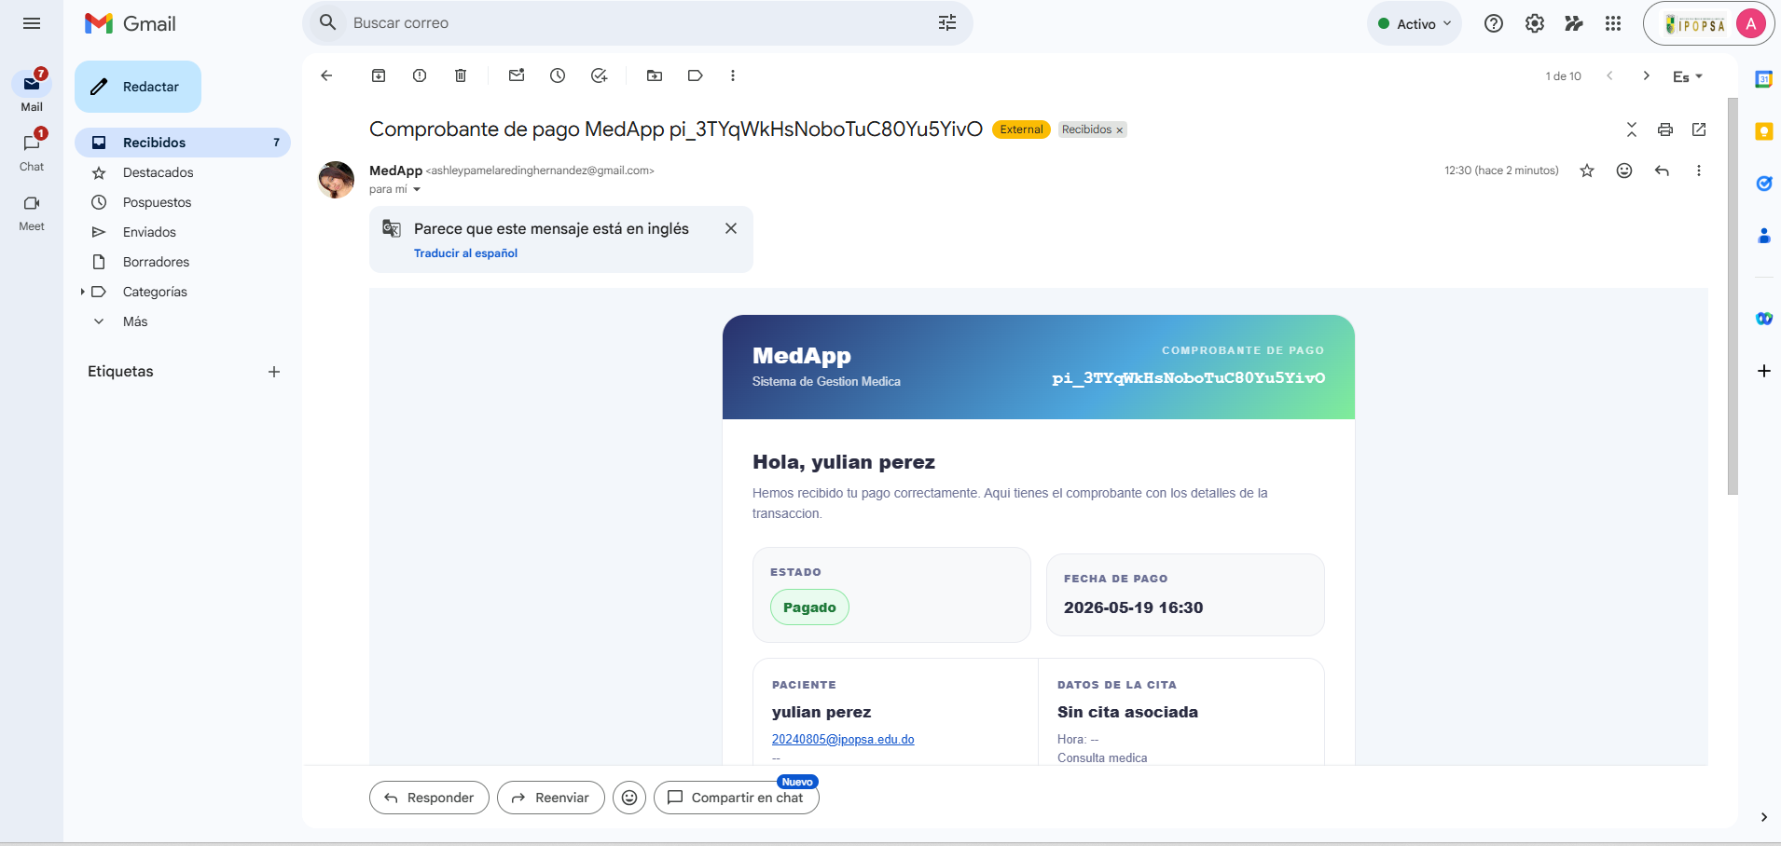

5.7 Reportes
- Analiza el rendimiento financiero y operativo.
- Permite revisar ingresos, citas por estado, actividad por medico y exportaciones administrativas.
- Se recomienda usar filtros de fecha, medico o criterio disponible antes de exportar.

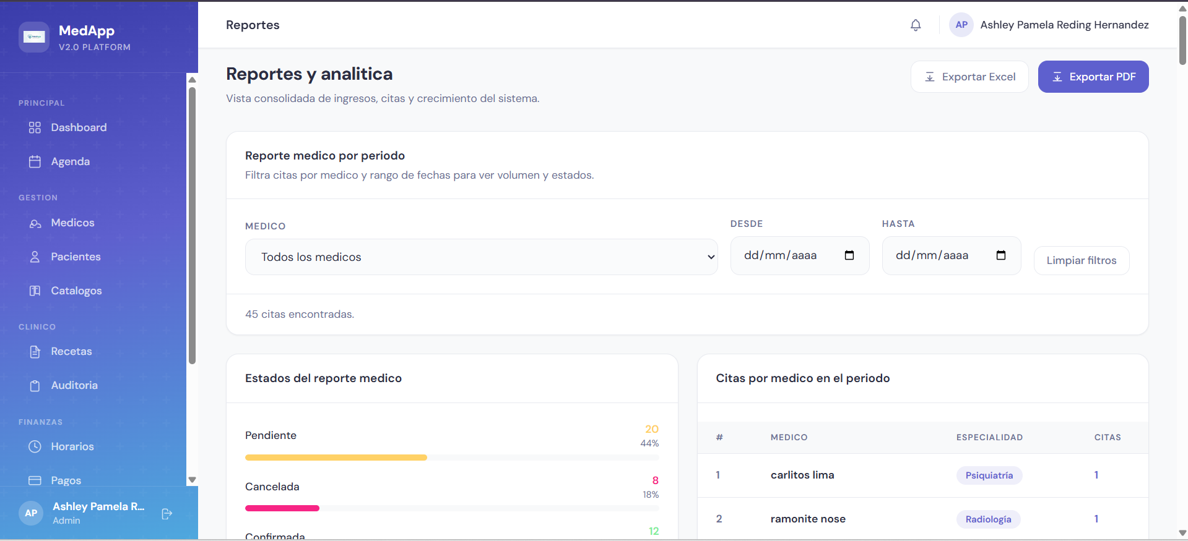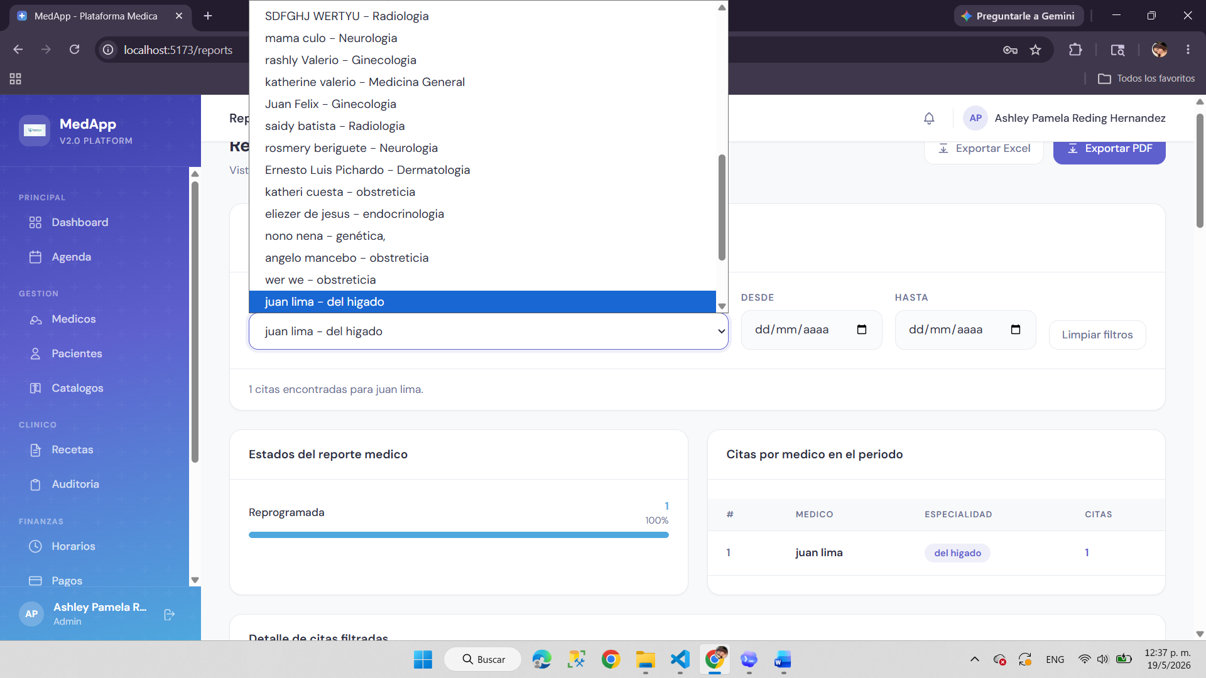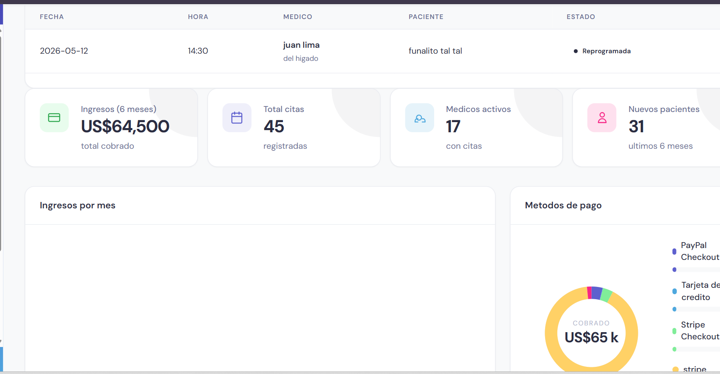

5.8 Horarios
- Define la agenda base del medico y restricciones de disponibilidad.
- Permite configurar dias activos, franjas horarias, recesos, duracion de slots, feriados y fechas bloqueadas.
- El medico puede gestionar su propio horario cuando el rol lo permite.
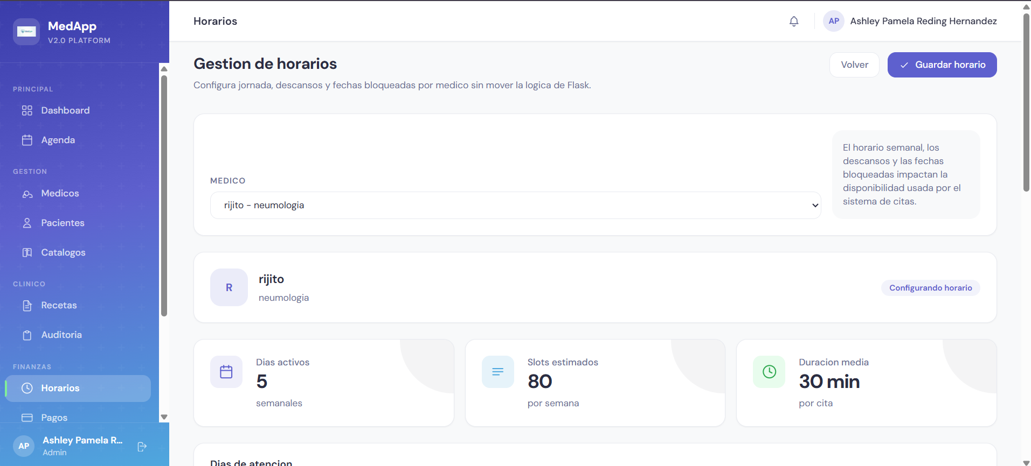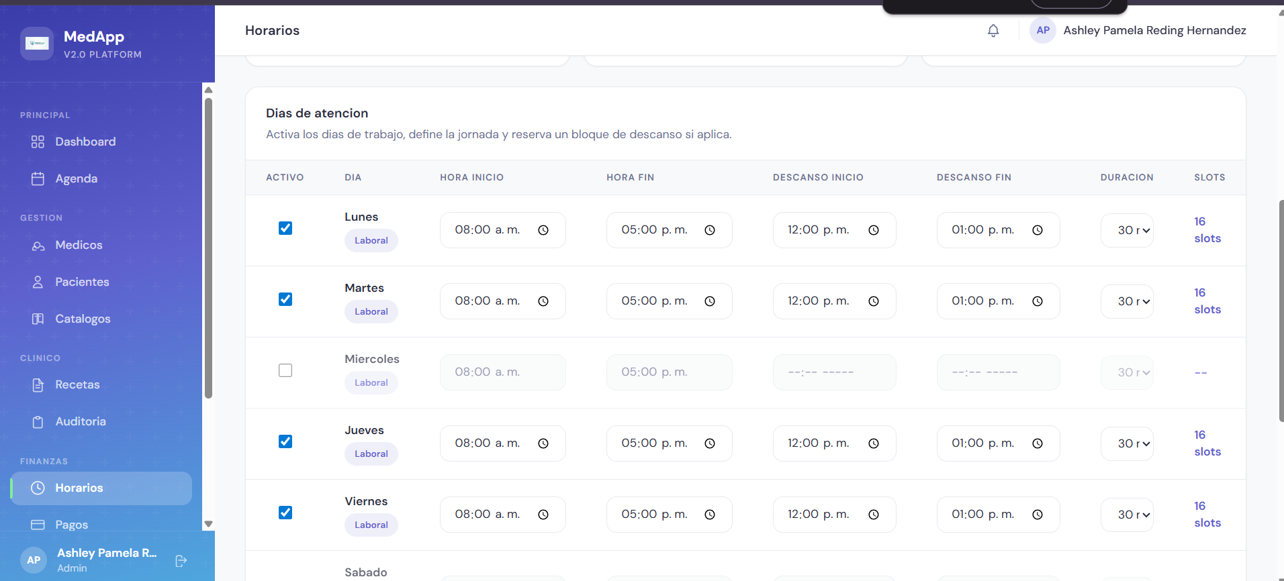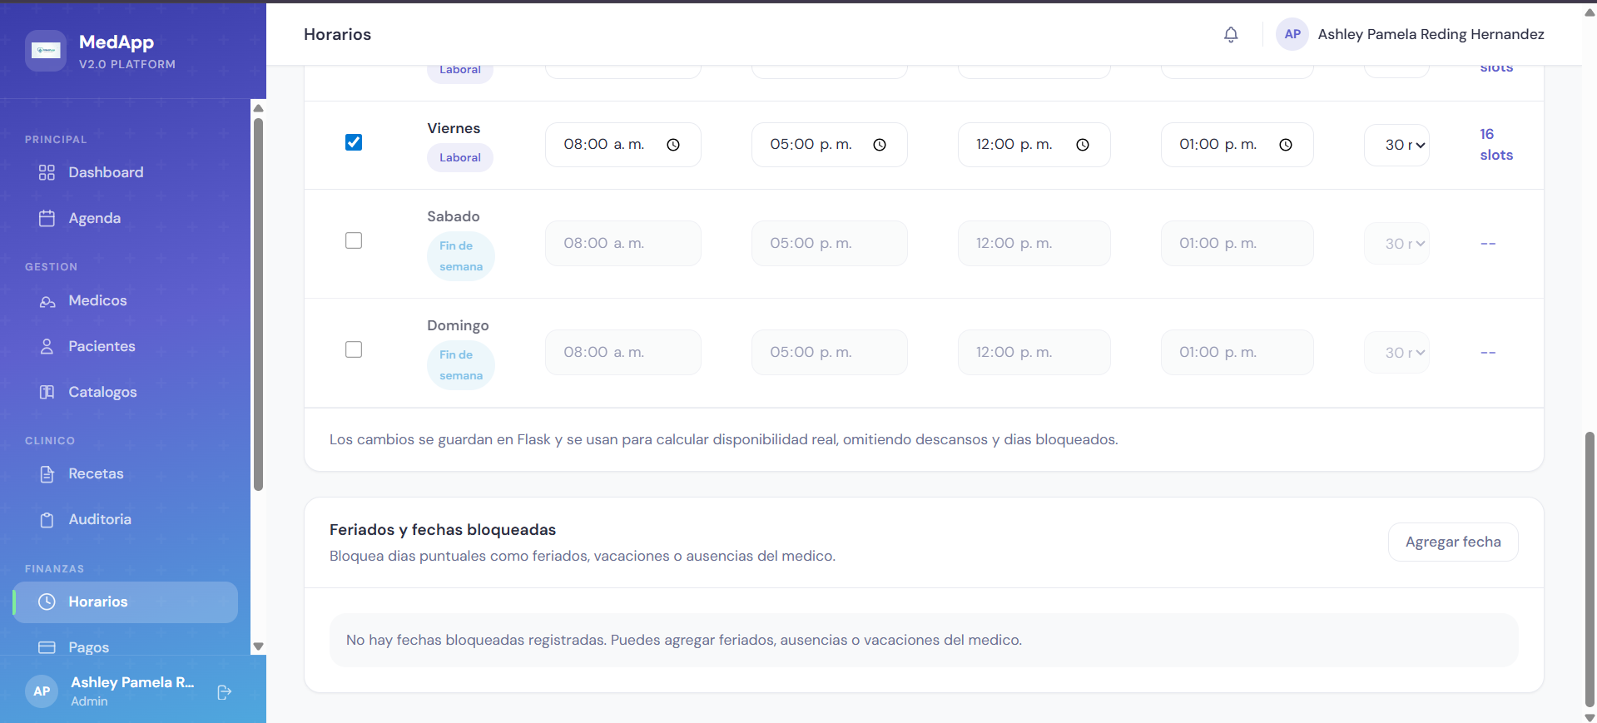
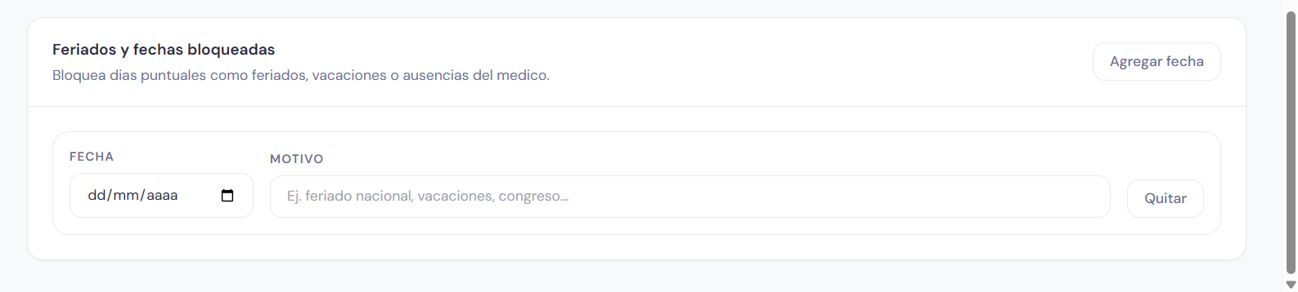
5.9 Notificaciones
- Reune eventos relevantes del sistema, como confirmaciones, recordatorios, pagos, cancelaciones, alertas internas y recetas.
- Permite marcar notificaciones como leidas de forma individual o global.
- Se recomienda revisar notificaciones al inicio y cierre de la jornada.
- 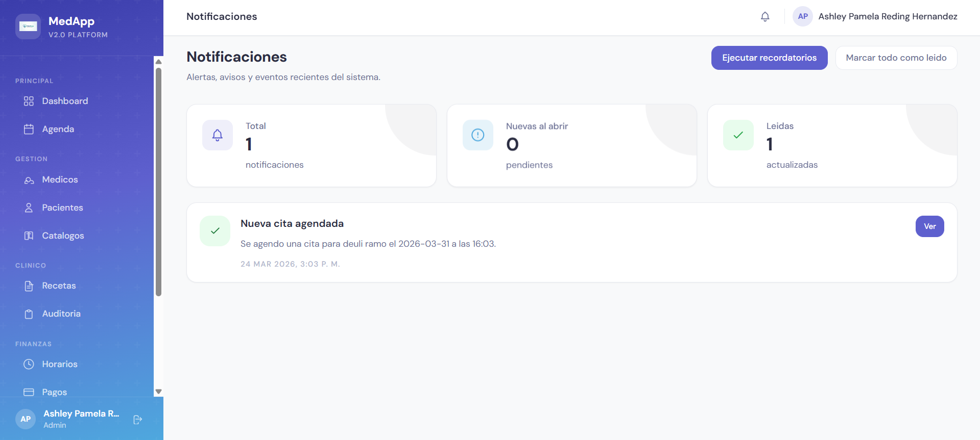
5.10 Configuracion
- Agrupa ajustes personales y, para administradores, parametros generales.
- Permite actualizar perfil, imagen y contrasena.
- Los datos de correo usados para inicio de sesion se deben manejar con cuidado para evitar inconsistencias.
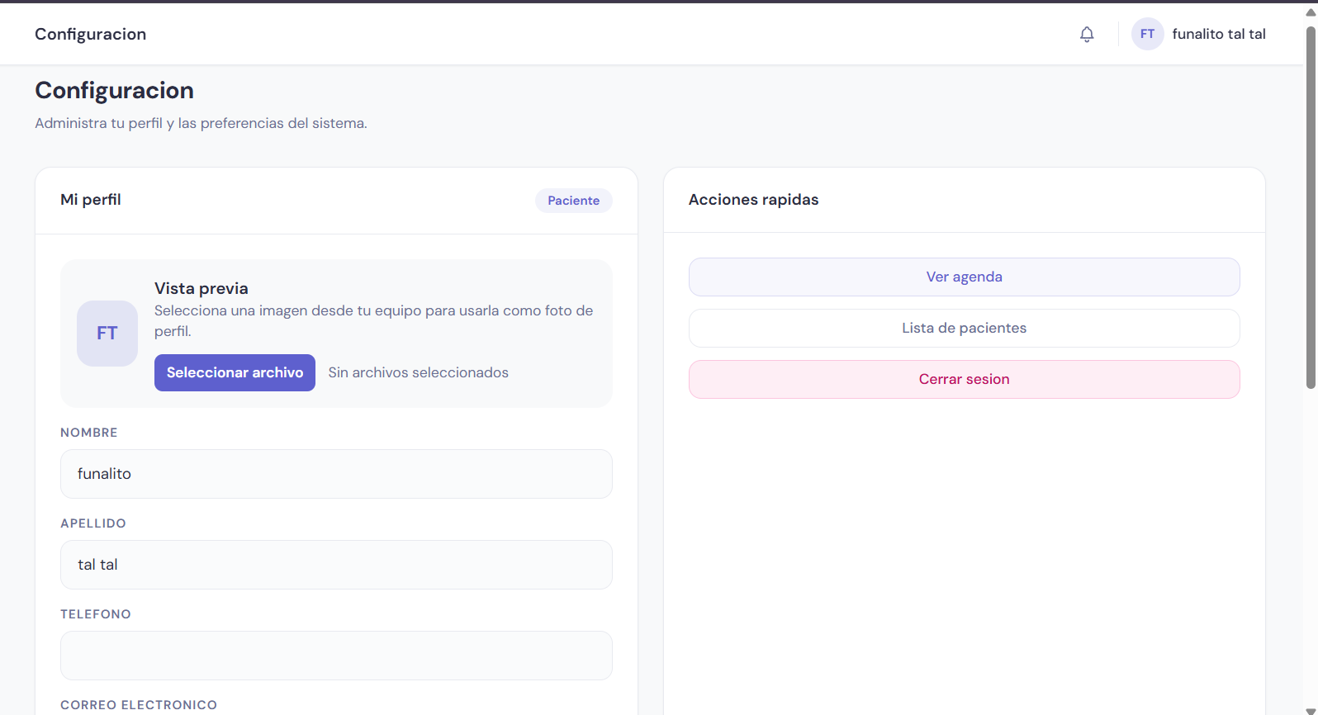
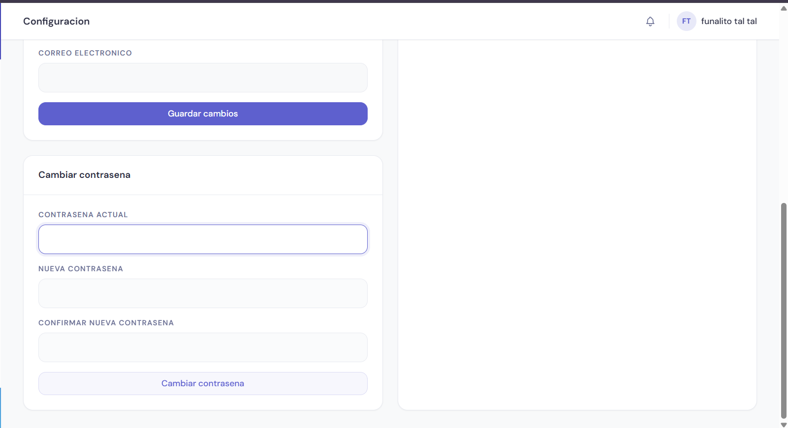

5.11 Auditoria
- Permite revisar eventos registrados dentro de la plataforma.
- Incluye accesos, cambios, pagos, reembolsos, invitaciones, registros y acciones sensibles.
- Sirve como soporte de trazabilidad administrativa.
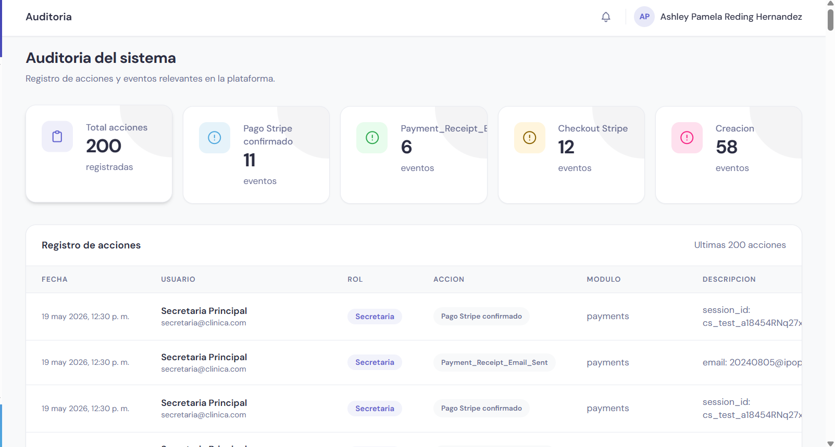
6. Flujos de trabajo recomendados
6.1 Registrar paciente y agendar cita
- Cree el paciente en Pacientes o, si es medico, use Registrar paciente desde su perfil.
- Verifique correo, telefono, alergias y datos basicos antes de continuar.
- Abra Agenda y seleccione medico y horario disponible.
- Guarde la cita y confirme el estado correspondiente.
6.2 Invitar y activar medico
- Ingrese con usuario administrador.
- Abra Medicos y seleccione Nuevo medico o Invitar medico.
- Complete correo, nombre, especialidad y datos profesionales.
- Envie la invitacion. Si SMTP esta configurado, el medico recibe el enlace por correo.
- El medico abre el enlace, crea su contrasena y queda activo para iniciar sesion.
6.3 Registrar paciente desde perfil medico
- Ingrese con usuario medico activo.
- Abra su perfil medico.
- Pulse Registrar paciente.
- Complete el formulario del paciente y guarde.
- El sistema asocia el paciente al medico para seguimiento clinico.
6.4 Atender consulta
- Abra la cita programada o el expediente del paciente.
- Revise datos personales, historial, documentos y signos vitales.
- Registre notas clinicas y signos vitales si aplica.
- Marque la cita como completed al finalizar.
6.5 Emitir receta
- Abra Recetas.
- Seleccione Crear receta.
- Elija el paciente correspondiente.
- Complete medicamentos, dosis, frecuencia, duracion e instrucciones.
- Guarde y valide la informacion antes de cerrar.
6.6 Cobrar consulta y enviar comprobante
- Abra Pagos.
- Cree o seleccione el pago relacionado con la cita.
- Aplique cobro manual o pago en linea.
- Verifique que el estado quede paid.
- Confirme el aviso de envio de comprobante. Si el correo no se envia, revise que el paciente tenga correo y que SMTP este operativo.
6.7 Generar reporte
- Abra Reportes.
- Defina filtros de fechas, medico o criterio disponible.
- Revise graficos y tablas.
- Exporte el resultado si necesita compartirlo o archivarlo.
7. Buenas practicas de operacion
- Mantenga actualizados los datos de pacientes y medicos.
- Cambie el estado de las citas conforme avanza la jornada.
- Use referencias de pago claras y verificables.
- Revise notificaciones y auditoria con frecuencia.
- Evite duplicar pacientes; busque antes de crear.
- Confirme que el paciente tenga correo antes de cobrar si necesita comprobante automatico.
8. Problemas comunes y respuestas rapidas
Problema | Respuesta rapida
No puedo iniciar sesion | Revise el correo, la contrasena y el estado de la cuenta. Si la cuenta de medico aun no fue activada, use el enlace de invitacion o contacte al administrador.
No llega el codigo de recuperacion | Verifique spam o correo no deseado. Confirme que el correo este escrito correctamente y que el servicio SMTP este configurado.
No llega la invitacion del medico | Revise que el correo del medico sea correcto. Si SMTP no esta disponible, el sistema puede mostrar un enlace de prueba al administrador en entorno de desarrollo.
No puedo registrar un medico desde Crear cuenta | Es el comportamiento esperado. El registro publico solo permite pacientes. Los medicos se crean por invitacion administrativa.
El medico no puede registrar pacientes | Confirme que el usuario tenga rol doctor, que su perfil medico este activo y que este usando la accion Registrar paciente desde su perfil o el modulo Pacientes.
No puedo reservar un horario | El medico puede no trabajar ese dia, existir un receso, estar la fecha bloqueada o ya existir una cita en ese espacio.
El pago en linea no avanza | Compruebe que el pago este en estado pending y que Stripe este configurado correctamente.
No se envio el comprobante de pago | Revise que el paciente tenga correo registrado y que SMTP este activo. El pago no se revierte si falla el correo.
No veo un modulo en el menu | Es posible que su rol no tenga permisos para ese modulo. Solicite validacion al administrador si necesita acceso.
9. Recomendaciones de seguridad
- Use contrasenas fuertes y distintas para cada cuenta.
- No comparta su sesion ni deje el sistema abierto en equipos compartidos.
- Cambie la contrasena si sospecha un acceso indebido.
- Limite el uso del rol administrador a personal autorizado.
- No envie enlaces de invitacion de medicos a terceros.
- Verifique correo del paciente antes de confirmar pagos para asegurar el envio del comprobante.
- Cierre sesion al terminar sus tareas.
10. Cambios incluidos en la version 2026.05
Area | Cambio
Registro publico | Ahora solo permite cuentas de paciente.
Alta de medicos | Los medicos se crean por invitacion administrativa enviada por correo con token de activacion.
Perfil medico | El doctor puede registrar pacientes desde su propio perfil.
Pagos | El comprobante de pago se envia automaticamente al correo del paciente cuando el pago queda en estado paid.
Seguridad | El backend usa bcrypt para nuevas contrasenas y mantiene compatibilidad de verificacion con hashes antiguos.
Base de datos | Las operaciones backend protegidas pueden usar service role para respetar politicas RLS de Supabase.
Cierre: Este manual fue actualizado con base en la implementacion actual de MedApp y conserva los datos funcionales del manual anterior, incorporando los flujos nuevos agregados al sistema.

